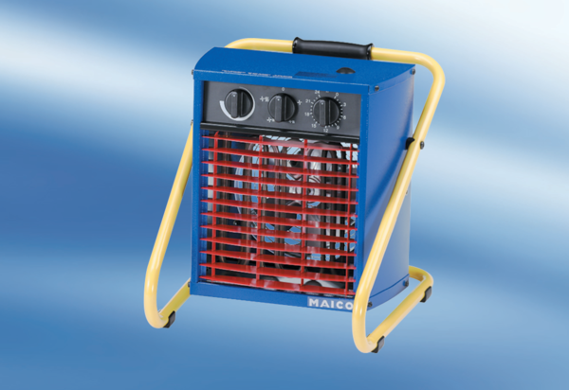Тепловентилятор PEH 3Комплект поставки: 1 штукАссортимент: C
Номер артикула: 0082.0080Изготовитель: MAICO

